***Консультация для родителей***

***«Кормушка для птиц своими руками».***

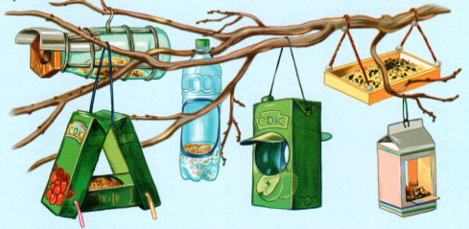

Подготовила педагог дошкольного образования:

Калинчук Лилия Мансуровна

МДОУ "ЦРР д/с №142"

г. Магнитогорск,2020

Покормите птиц зимой!  
Пусть со всех концов.

К вам слетятся, как домой,  
Стайки на крыльцо.  
Сколько гибнет их – не счесть,  
Видеть тяжело.  
А ведь в нашем сердце есть  
И для птиц тепло.  
Приучите птиц в мороз.

К своему окну,  
Чтоб без песен не пришлось  
Нам встречать весну.

Зима – трудное время для птиц. Гибнут птицы не от холода, а от голода. В это время им бывает трудно добывать корм.

Но особенно трудно приходится птицам, когда оттепели чередуются с морозами и все вокруг покрывается ледяной коркой. Птицы не успевают за короткий зимний день найти достаточно корма. Чтобы помочь зимующим птицам, необходимо подкармливать их в течение зимы. Но зимняя подкормка птиц обязательно должна быть систематической, без перерывов, иначе она принесет вред. Привыкнув находить корм на определенном месте каждый день, птицы, вдруг не найдя его, не полетят сразу в другое место, а будут ждать, терять время и силы, а в морозные дни могут погибнуть.

Кормушки для птиц могут быть различных конструкций. Но обязательное условие – защита корма в них от ветра, снега, дождя. Значит, сверху у кормушки надо сделать широкую крышку, а по периметру основания – бортики.

Желательно, чтобы ширина щели между бортиком и крышкой составляла 6-8 см – при этом корм становится недоступным для непрошенных гостей – серых ворон и галок.

Удобны различные варианты кормушек-автоматов, в которых пища высыпается постепенно по мере ее потребления. Для этого кормовую смесь засыпают в бутылку, которую потом переворачивают кверху, или делают конический "бункер" из досок с узкой щелью внизу.

Деревянные ящики и пол-литровые стеклянные банки сменились молочными пакетами и пластиковыми бутылками с прорезанными сбоку отверстиями. Изготовить кормушку из таких материалов не составляет никакого труда.